보도자료
2050 탄소중립 선언한 한국, 현실은 G20에서 꼴찌 그룹
한국, 4번째로 큰 규모의 화석에너지 투자국 재생에너지 발전 비중은 G20의 5분의 1
무늬만 그린뉴딜에 결국 녹색 경기부양 지표에서 마이너스 평가 받아
한국이 최근 2050 탄소중립 선언을 했음에도 기후변화 대응 측면에서는 여전히 G20 평균에 못 미친다는 평가를 내린 보고서가 나왔다. 보고서에 따르면, 한국의 온실가스 배출 수준은 G20 평균의 2배에 육박하는 수치를 기록했으며, 재생에너지 발전 비중은 G20 평균의 5분의 1 수준이었다.

18일(한국 시간) 오후 2시 국제 환경 협력단체 기후투명성(Climate Transparency)이 2020년 보고서를 발간했다. 기후투명성은 기후변화 행동을 촉구하기 위한 공통의 목적으로 모인 국제 씽크탱크로 매년 G20 국가를 대상으로 기후변화 대응 현황을 다양한 부문에서 평가·분석한 보고서를 발표한다.

이번 보고서에는 한국의 기후변화 대응 수준을 객관적으로 분석, 평가한 내용이 20페이지 분량으로 정리됐다. 보고서 내용은 적응(Adaptation, 기후변화로 인한 피해를 줄이기 위한 노력), 완화(Mitigation, 기후변화를 막기 위한 노력), 금융(Finance, 기후변화와 관련된 경제 활동) 세 가지 부문으로 분류된다.
한국에 관한 주요 요점은 아래와 같다.

- 한국의 1인당 온실가스 배출량은 G20 평균의 2배에 이른다: 2012년부터 2017년까지 한국의 1인당 배출량은 13.65tCO2e이며, G20 평균은 7.15tCO2e이다. 또 한국의 온실가스 배출량은 5년간 매년 평균 3.6% 증가한 반면 G20 국가들은 평균적으로 매년 2.9% 감소했다.
- 한국의 2030년 탄소 배출량 목표는 "매우 불충분하다": 파리기후협정에 따른 공정 분담에 근거해서 따져봤을 때 한국은 2030년까지 탄소 배출량을 217MtCO2e 아래로 낮춰야 한다. 또한 2050년까지는 -309MtCO2e(탄소 마이너스)를 달성해야 한다. 그러나 한국의 국가 온실가스 감축 목표(NDC)는 탄소 배출량을 539MtCO2e까지 제한하는 데 그치며, 이는 "매우 불충분"한 목표다.
- 한국의 재생에너지 발전 비중은 G20 평균의 5분의 1 수준이다: 수력을 비롯한 재생에너지는 전체 발전량의 5%에 그친다. 이는 G20 평균인 27%에 한참 미치지 못한다.
- 한국은 G20에서 4번째로 큰 규모로 화석 연료에 투자 중이다: 한국은 연간 약 64억 달러를 화석 연료에 투자하고 있다. 2020년 한국전력공사가 투자 결정을 내린 인도네시아와 베트남 소재 해외 석탄화력발전소 사업에 공적금융기관과 수출신용기관을 통해 20억 달러 이상이 투입될 예정이다.
- 한국은 G20 중에서 환경을 위해 가장 많은 비용을 들였지만, 화석에너지 산업에 연관된 기업에 재정 지원을 하면서 결국 녹색 경기부양 지표(Greenness of Stimulus Index)에서 마이너스 점수를 받았다: 한국은 그린뉴딜을 통해 경기부양책을 도입했다. 이는 EU를 제외한 G20 국가 중에서 가장 규모가 큰 경기부양이다. 그러나 그린뉴딜으로 기대할 수 있는 것은 2025년까지 온실가스 12.3MtCO2e(현재 건설 중인 삼척블루파워 석탄화력발전소 1년 배출량과 비슷한 수준)를 감축하는 것에 불과하다. 또한 정부가 화석에너지에 지원하면서 그린뉴딜의 의미가 퇴색됐다. 정부는 신차 구매시 소비자와 제조사에게 세금 감면 조치를 확대했고, 경쟁력이 떨어진 항공사에 대한 구제 지원을 했으며, 석탄발전소 건설사인 두산중공업에 약 3조 6천억원을 지원했다.

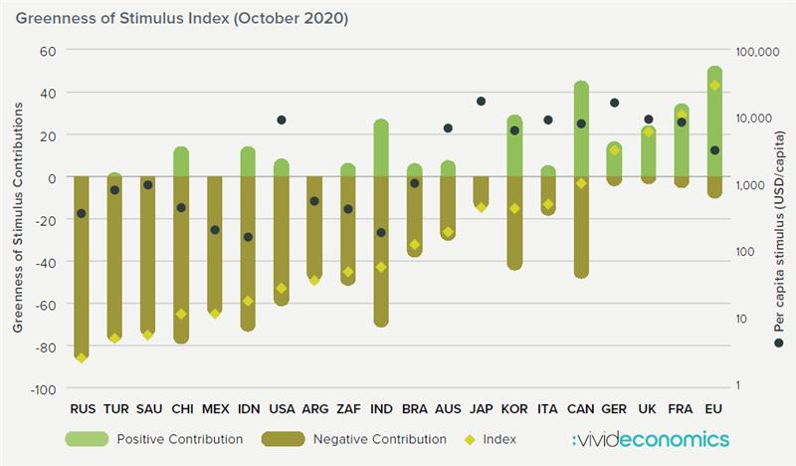

기후투명성 공동회장인 피터 아이겐 교수는 "한국 정부를 비롯한 여러 나라는 에너지 정책과 공적 자금을 장기적인 탄소 배출 감소 목표에 맞춰야 한다"라며 "보고서에 나왔듯 한국의 1인당 탄소배출량이 G20의 2배에 달하며, 매우 불충분한 한국의 NDC를 고려했을 때, 한국은 2050년 탄소중립까지 할 일이 많다"라고 지적했다. 아이겐 교수는 "한국이 2029년까지 탈석탄을 하고 2030년엔 배출 목표를 강화해 파리기후협약에 따른 공정 분담을 지키고, 화석에너지에 들어가는 금융이 재생에너지쪽으로 전환되길 희망한다"라고 덧붙였다.

김주진 기후솔루션 대표는 "한국의 현행 에너지 계획과 투자결정은 2050 탄소중립 선언과 일맥상통하지 않는다"라고 분석했다. 김 대표는 "한국이 일관된 행보를 보여주려면 인도네시아와 베트남 석탄화력발전 투자를 철회하고, 국내에서도 신규 석탄화력발전소와 가스복합발전소 건설을 중단해야하며 불합리한 재생에너지 인허가 규제, 판매 독점으로 제한된 유통망, 경직된 계통운영 방식 등 재생에너지 도입을 가로막는 장애물을 없애야 한다"라고 말했다.
자세한 내용은 첨부 파일(전체 보고서, 한국 프로파일 보고서)에서 확인할 수 있습니다.
문의: 기후솔루션 커뮤니케이션 담당 김원상, wonsang.kim@forourclimate.org, 010-2944-2943
보도자료는 홈페이지(http://www.forourclimate.org) 뉴스룸에서도 볼 수 있습니다
